1 задание на 1 балл

1. Разветвляющиеся вычислительные процессы. Оператор выбора.
2. Научится реализовать алгоритм для вычисление разветвляющихся вычислительных процессов средствами компилятора и языка программирования Pascal.
3. ПК, PascalABC.NET 3.4.2.
4. Программа считывает с клавиатуры пятизначное число и определяет, является ли оно палиндромом. (Палиндром – это слово или число, которое одинаково читается как слева направо, так и справа налево, например: 12321, 57975).
5. palindrom := number_from_keyboard div 10000 + ((number_from_keyboard div 1000) mod 10) * 10 + ((number_from_keyboard div 100) mod 10) * 100 + ((number_from_keyboard div 10) mod 10) * 1000 + (number_from_keyboard mod 10) * 10000;
6. 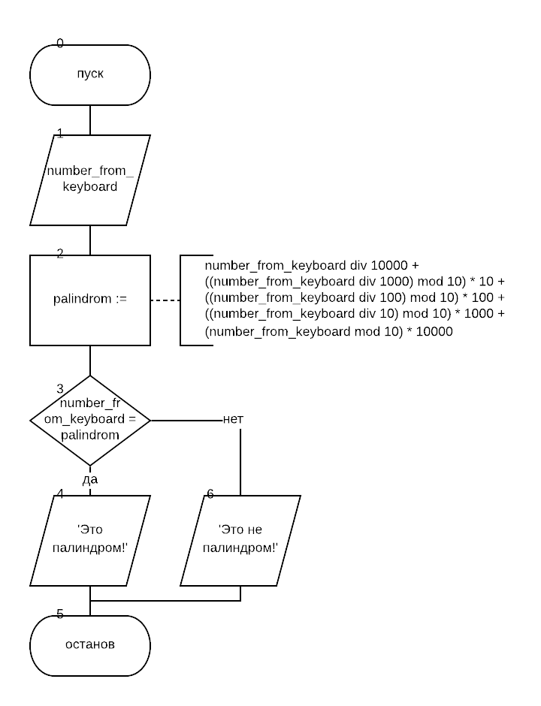

|  |  |  |
| --- | --- | --- |
| **Имя** | **Смысл** | **Тип** |
| number_from_keyboard | Число, которое вводит пользователь с клавиатуры | integer |
| palindrom | Палиндром | integer |

**program** pr9;

**var**

number_from_keyboard, palindrom: integer;

**begin**

write('Введите 5-и значное число: ');

read(number_from_keyboard);

palindrom := number_from_keyboard **div** 10000 + ((number_from_keyboard **div** 1000) **mod** 10) * 10 + ((number_from_keyboard **div** 100) **mod** 10) * 100 + ((number_from_keyboard **div** 10) **mod** 10) * 1000 + (number_from_keyboard **mod** 10) * 10000;

**if** number_from_keyboard = palindrom **then**

writeln('Это палиндром!')

**else**

writeln('Это не палиндром.')

**end**.

1. 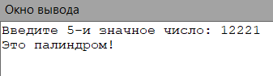
2. Я вычислил палиндром с помощью замены в начальном числе десятков на десятитысячные и сотых на тысячные.
3. Реализовал программу, которая считывает с клавиатуры пятизначное число и определяет, является ли оно палиндромом.

2 задание на 1 балл

1. Разветвляющиеся вычислительные процессы. Оператор выбора.
2. Научится реализовать алгоритм для вычисление разветвляющихся вычислительных процессов средствами компилятора и языка программирования Pascal.
3. ПК, PascalABC.NET 3.4.2.
4. Определить четверть угла азимута А судна, который вычисляется по формулам:

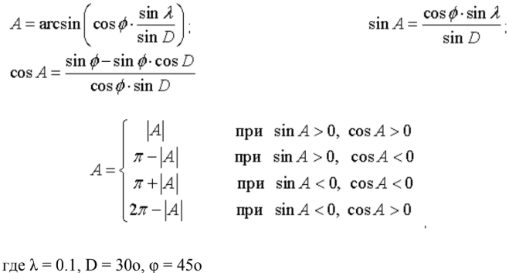

1. 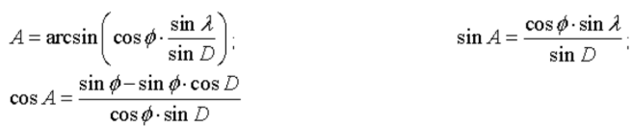
2. 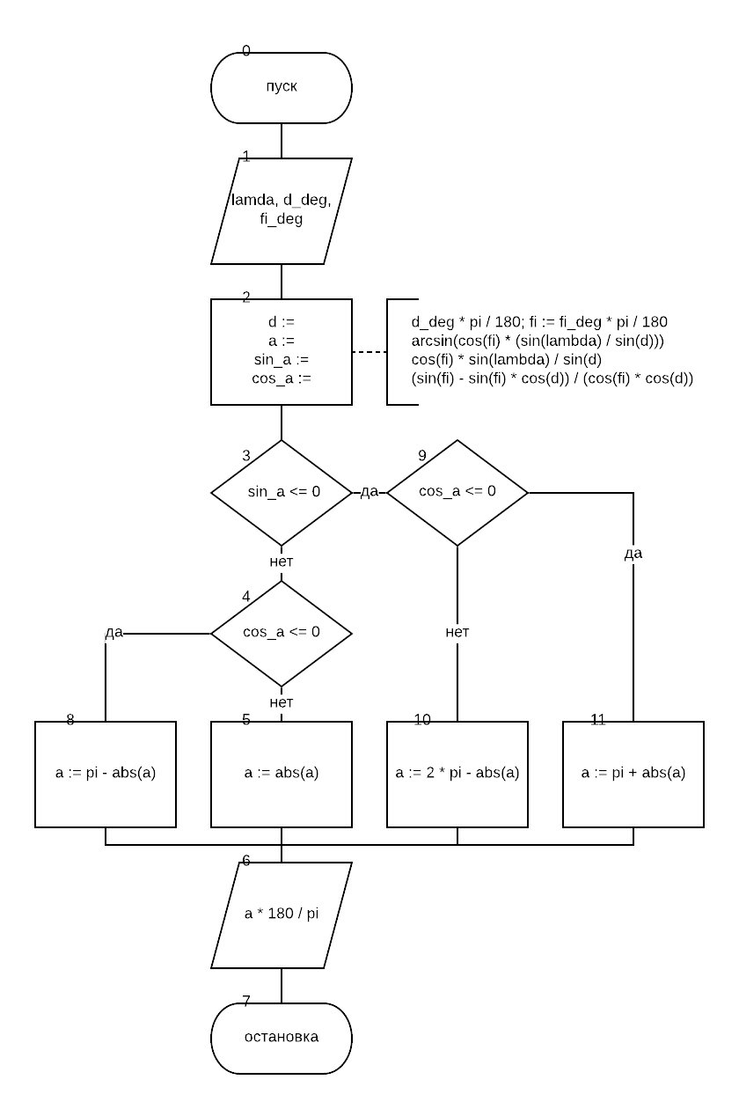

|  |  |  |
| --- | --- | --- |
| **Имя** | **Смысл** | **Тип** |
| a | Четверть угла азимута А судна | real |
| cos_a | Косинус азимута | real |
| sin_a | Синус азимута | real |
| d_deg | D в градусах | real |
| d | D в радианах | real |
| fi_deg | ɸ в градусах | real |
| fi | ɸ в радианах | real |
| lamda | Лямбда | real |

**program** pr9;

**var**

a, cos_a, sin_a, d_deg, d, fi_deg, fi, lambda: real;

**begin**

write('Введите значение Лямбда: '); read(lambda);

write('Введите значение D: '); read(d_deg);

write('Введите значение Фи: '); read(fi_deg);

d := d_deg * pi / 180; fi := fi_deg * pi / 180;

a := arcsin(cos(fi) * (sin(lambda) / sin(d)));

sin_a := cos(fi) * sin(lambda) / sin(d);

cos_a := (sin(fi) - sin(fi) * cos(d)) / (cos(fi) * cos(d));

**if** sin_a <= 0 **then**

**if** cos_a <= 0 **then**

a := pi + abs(a)

**else**

a := 2 * pi - abs(a)

**else**

**if** cos_a <= 0 **then**

a := pi - abs(a)

**else**

a := abs(a);

writeln();

writeln('Четверть угла азимута A судна: ', a * 180 / pi)

**end**.

1. 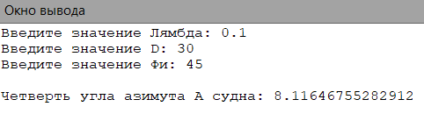
2. Изначальные значения D и ɸ в градусах пришлось для вычисления перевести в радианы.
3. Определил четверть угла азимута А судна, который вычислил по формулам:

3 задание на 1 балл

1. Разветвляющиеся вычислительные процессы. Оператор выбора.
2. Научится реализовать алгоритм для вычисление разветвляющихся вычислительных процессов средствами компилятора и языка программирования Pascal.
3. ПК, PascalABC.NET 3.4.2.
4. «Угадай число». Составить программу, которая бы случайным образом загадывала число от 1 до 100, и предлагала Вам его угадать. При неправильном ответе, программа должна выводить сообщение о том, больше загаданное число или меньше. В случае победы выводится поздравление. Программа дает возможность вводить число до тех пор, пока пользователь не угадает.
5. rand_number := random(100) + 1.
6. 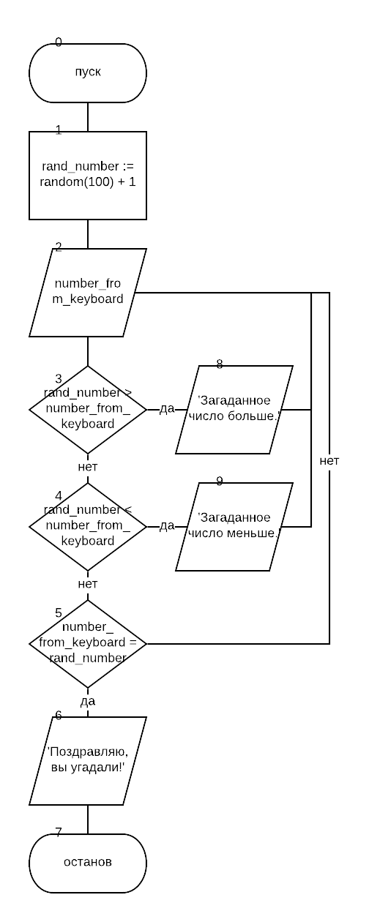

|  |  |  |
| --- | --- | --- |
| **Имя** | **Смысл** | **Тип** |
| number_from_keyboard | Число, которое вводит пользователь с клавиатуры | integer |
| rand_number | Загаданное число | integer |

**program** pr9;

**var**

number_from_keyboard, rand_number: integer;

**begin**

randomize;

rand_number := random(100) + 1;

writeln('Угадайте целое число, которое загадала программа.');

writeln('Загаданное число находится в промежутке от 1 до 100.');

writeln('Ваше предположение? ');

**repeat**

readln(number_from_keyboard);

**if** rand_number > number_from_keyboard **then**

writeln('Загаданное число больше.')

**else if** rand_number < number_from_keyboard **then**

writeln('Загаданное число меньше.');

**until** number_from_keyboard = rand_number;

writeln('Поздравляю, вы угадали!');

**end**.

1. 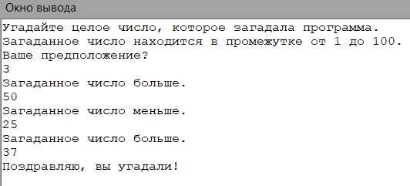
2. Чтобы программа давала возможность вводить число до тех пор, пока пользователь не угадает, использовал конструкцию repeat..until. При генерации числа прибавил единицу, т. к. функция random(100) генерирует числа от 0 до 99.
3. Составил программу, которая бы случайным образом загадывала число от 1 до 100, и предлагала пользователю его угадать.

4 задание на 2 балла

1. Разветвляющиеся вычислительные процессы. Оператор выбора.
2. Научится реализовать алгоритм для вычисление разветвляющихся вычислительных процессов средствами компилятора и языка программирования Pascal.
3. ПК, PascalABC.NET 3.4.2.
4. Сформировать вывод слова «ворона» в зависимости от любого числительного, которое вводится с клавиатуры. Например: 1 – ворона, 3 – вороны, 5 – ворон. (используйте оператор выбора).
5. number_from_keyboard mod 100.
6. 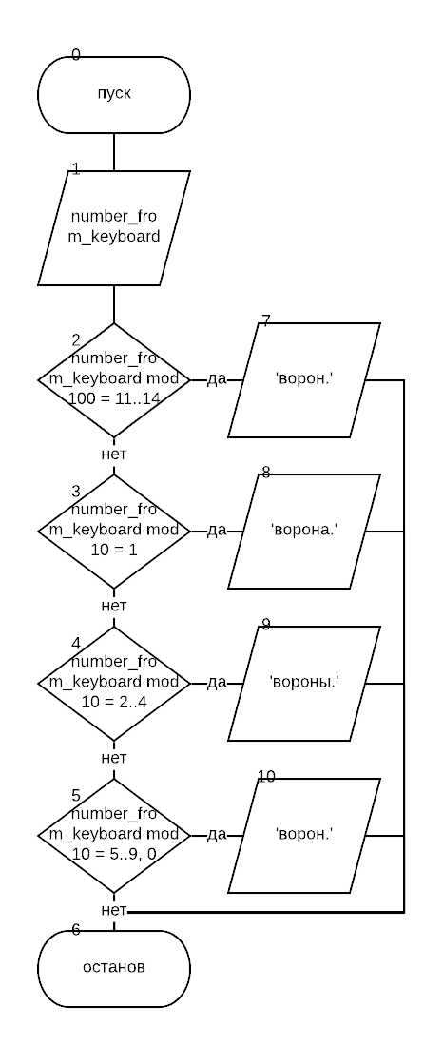

|  |  |  |
| --- | --- | --- |
| **Имя** | **Смысл** | **Тип** |
| number_from_keyboard | Число, которое вводит пользователь с клавиатуры | integer |

**program** pr9;

**var**

number_from_keyboard: integer;

**begin**

write('Введите натуральное число: ');

read(number_from_keyboard);

**case** number_from_keyboard **mod** 100 **of**

11..14: write(number_from_keyboard, ' ворон.');

**else case** number_from_keyboard **mod** 10 **of**

1: write(number_from_keyboard, ' ворона.');

2..4: write(number_from_keyboard, ' вороны.');

5..9, 0: write(number_from_keyboard, ' ворон.')

**end**

**end**

**end**.

1. 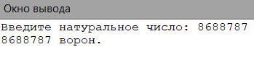
2. Для определения окончания я нахожу последнюю цифру числа и сравниваю её (для исключения с 11 до 14 пришлось вначале найти две последние цифры числа).
3. Составил программу, которая выводит слова «ворона» в зависимости от любого числительного, которое вводится с клавиатуры.